ЧУВАШСКАЯ ТРАНСПОРТНАЯ ПРОКУРАТУРА
НАПОМИНАЕТ О ПРАВИЛАХ ПОВЕДЕНИЯ ГРАЖДАН НА ОБЪЕКТАХ ЖЕЛЕЗНОДОРОЖНОГО ТРАНСПОРТА

Железнодорожные пути общего пользования и железнодорожные пути необщего пользования, железнодорожные станции, пассажирские платформы, а также другие связанные с движением поездов и маневровой работой объекты железнодорожного транспорта являются зонами повышенной опасности.

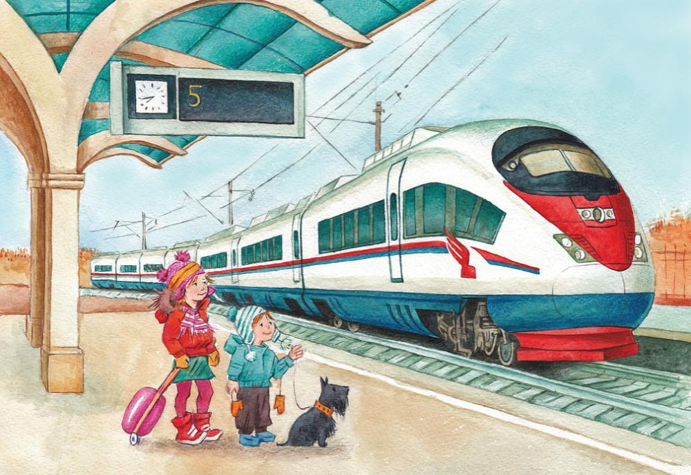При нахождении в зонах повышенной опасности и при пользовании железнодорожным подвижным составом запрещается:
  - 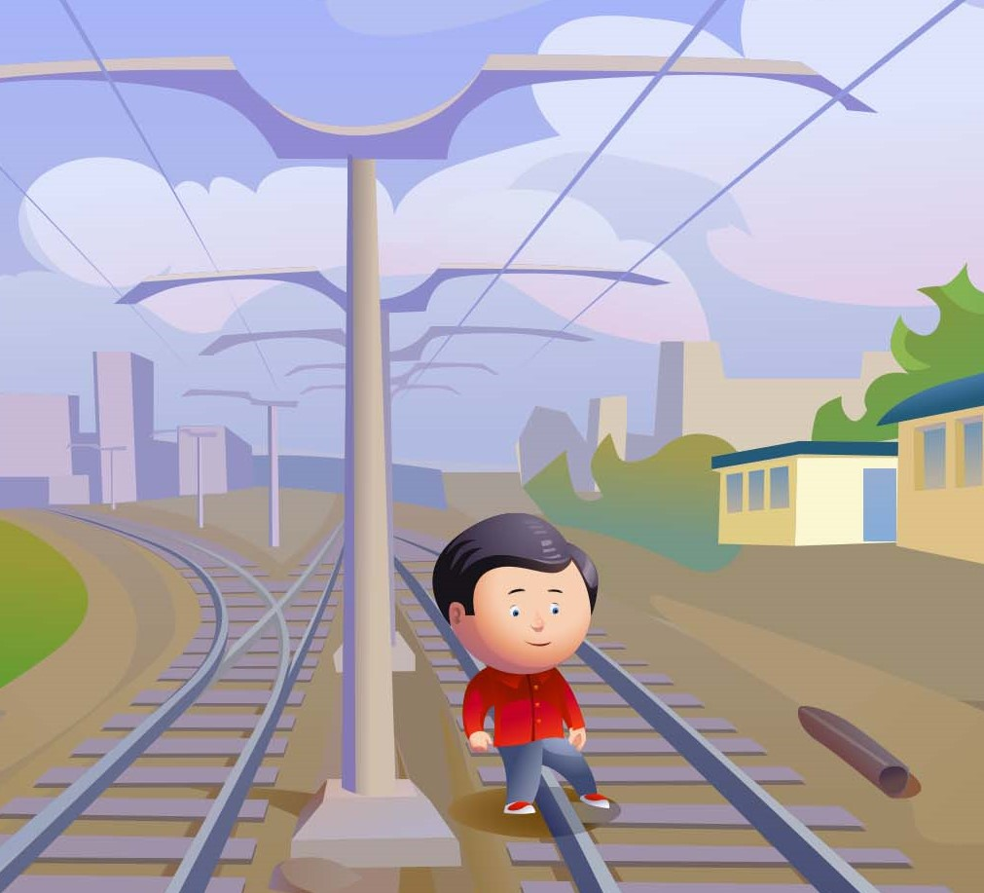подлезать, пролезать под пассажирскими платформами и железнодорожным подвижным составом;
  - перелезать под и через автосцепные устройства между вагонами;
  - заходить за ограничительную линию у края пассажирской платформы во время движения поезда в пределах пассажирской платформы до полной остановки поезда;
  - 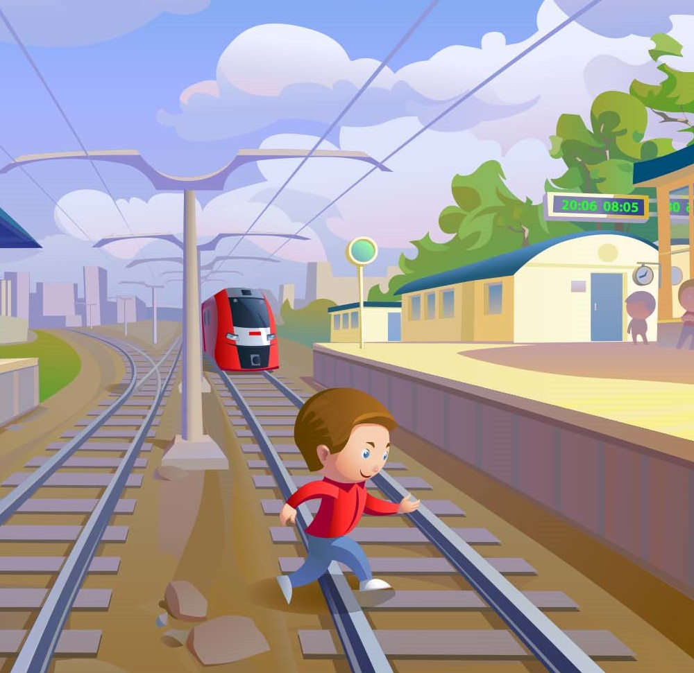бежать по пассажирской платформе рядом с прибывающим или отправляющимся поездом;
  - прыгать с пассажирской платформы или находиться под ней;
  - переходить по железнодорожному переезду и пешеходному переходу при запрещающем сигнале светофора переездной сигнализации независимо от положения и наличия шлагбаума, а при отсутствии светофора на железнодорожном переезде - в пределах видимости приближающегося к переезду железнодорожного подвижного состава;
  - подниматься на опоры и специальные конструкции контактной сети и сигнальных устройств, воздушных линий и искусственных сооружений;
  - 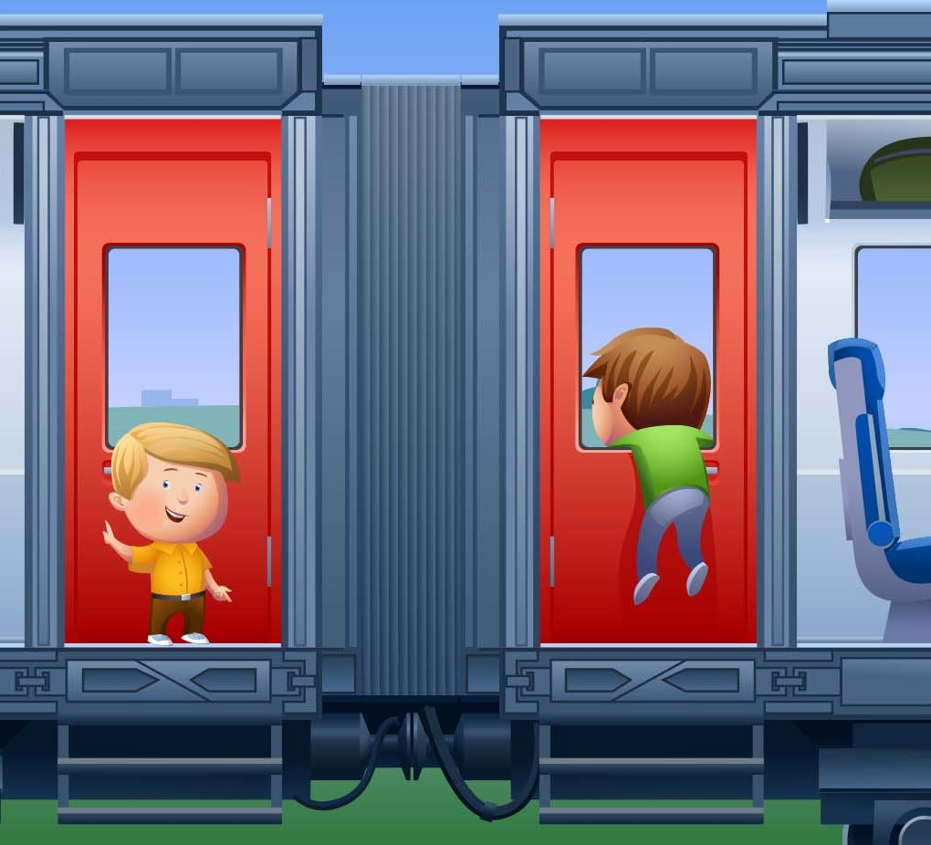приближаться к проводам, идущим от опор и специальных конструкций контактной сети и воздушных линий электропередачи (далее - провода);
  - приближаться к оборванным проводам;
  - повреждать, загрязнять, снимать, самостоятельно устанавливать знаки, указатели или иные носители информации;
  - оставлять на железнодорожных путях посторонние предметы;
  - проезжать и переходить через железнодорожные пути в не предусмотренных местах;
  - находиться на железнодорожных путях (в том числе ходить по ним, сидеть на рельсах), ходить вдоль железнодорожных путей;
  - разводить костры, пользоваться пиротехническими устройствами;
  - подходить к вагонам до полной остановки поезда;
  - прислоняться к железнодорожному подвижному составу, в том числе находящемуся без движения;
  - осуществлять посадку в поезд и высадку из поезда во время движения;
  - стоять на подножках и переходных площадках железнодорожного подвижного состава;
  - открывать двери вагона во время движения и остановок поезда, а также препятствовать их открытию или закрытию, задерживать отправление поезда;
  - высовываться из окон вагонов и дверей тамбуров вагонов;
  - проезжать в местах, не оборудованных для проезда;
  - подниматься на крышу и (или) проезжать на крыше железнодорожного подвижного состава, автосцепных устройствах и на иных элементах железнодорожного подвижного состава;
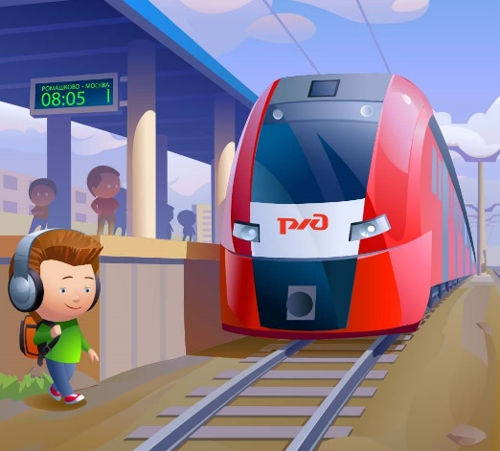
  - использовать наушники для прослушивания музыки, речи и иных звуковых сигналов (кроме слуховых аппаратов), находясь на пассажирской платформе, железнодорожном переезде, железнодорожных путях общего пользования, железнодорожных путях необщего пользования;
  - находиться в поездах, не осуществляющих или прекративших перевозку пассажиров;
  - сбрасывать, протягивать и высовывать с мостов в районе контактного провода какие-либо предметы, осуществлять любые действия, которые могут привести к соприкосновению с контактным проводом;
  - сидеть на перилах и ограждениях мостов, прыгать с них, сбрасывать посторонние предметы;
  - подниматься, свешиваться и перелезать через ограждения вдоль железнодорожного полотна, на пешеходных мостах и переходах через железнодорожные пути, а также перекидывать через ограждения предметы;
  - находиться с длинномерными предметами, которые создают угрозу жизни от соприкосновения с контактной сетью на электрифицированных участках железнодорожного пути, в целях исключения случаев травмирования граждан;
  - пользоваться (применять) лазерными указками;
  - повреждать или иными способами воздействовать на кабельные коммуникации автоматики, связи и энергоснабжения.

ПРОЕЗД И ПЕРЕХОД ГРАЖДАН ЧЕРЕЗ ЖЕЛЕЗНОДОРОЖНЫЕ ПУТИ ДОПУСКАЕТСЯ ТОЛЬКО В УСТАНОВЛЕННЫХ И ОБОРУДОВАННЫХ ДЛЯ ЭТОГО МЕСТАХ!
При проезде и переходе через железнодорожные пути гражданам необходимо пользоваться специально оборудованными для этого пешеходными переходами, тоннелями, мостами, железнодорожными переездами, путепроводами, а также другими местами, предусмотренными для перехода и обозначенными информационными знаками (при этом следить за сигналами, подаваемыми техническими средствами и (или) работниками железнодорожного транспорта).
Граждане перед переходом через железнодорожные пути по пешеходному настилу должны обеспечить личную зону видимости приближения железнодорожного транспорта и слышимости подаваемых машинистом или другим работником железнодорожного транспорта звуковых сигналов (снять капюшон и наушники), убедиться в отсутствии движущегося железнодорожного подвижного состава.

